Муниципальное бюджетное дошкольное образовательное учреждение Курагинский детский сад №8 «Лесная сказка» комбинированного вида

«Лучше папы друга нет»

Развлечение в 1 младшей группе

Воспитатель:
Турчанова Татьяна Васильевна

п.г.т. Курагино

Цель: развитие эмоциональной отзывчивости, сопереживания к совместной деятельности со сверстниками и родителями.

Задачи:
- формировать первичные представления о малой Родине и Отечестве, об отечественных традициях и праздниках;

- развивать понимание на слух стихотворных текстов, обогащать активный словарь;

- приобретать опыт в двигательной деятельности детей: развивать координацию движений, равновесие, формировать ценности здорового образа жизни;

- формировать чувства принадлежности к своей семье.

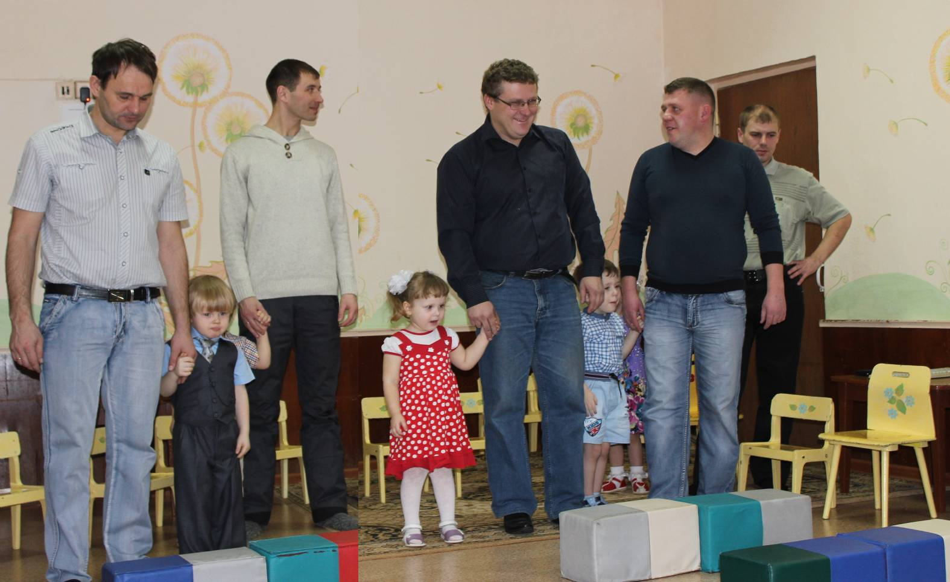

Утром, солнцем озаренным,
Вышли воинов колонны,
Сколько силы и отваги
В каждом взгляде, в каждом шаге.
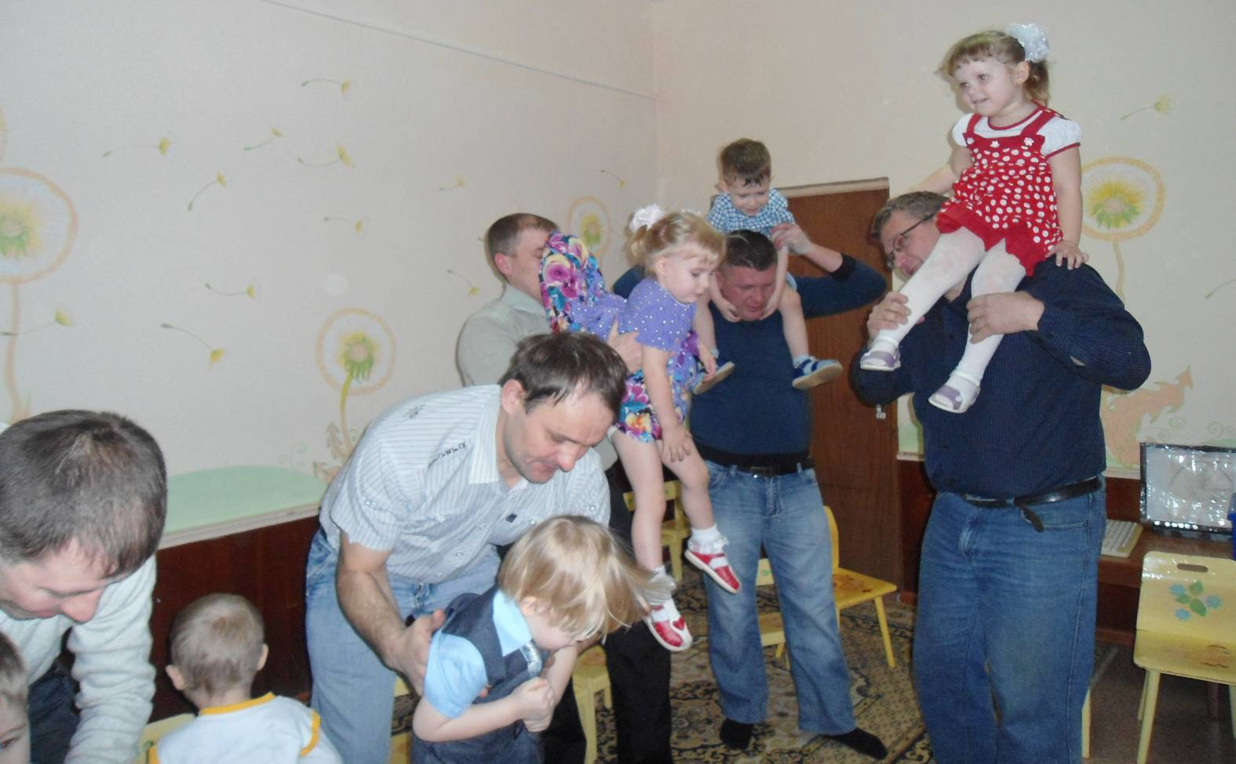

Для солдата тренировка
Начинается с утра.
Собираемся в команды,
Всем построиться – Ура!
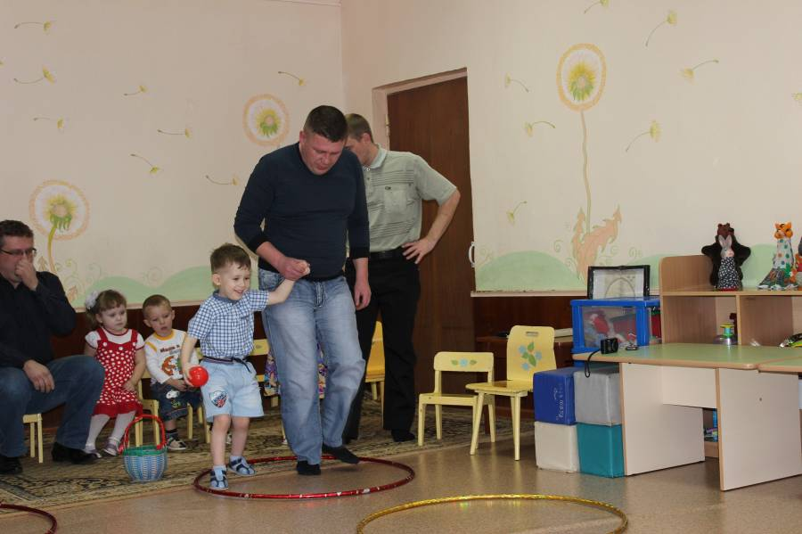
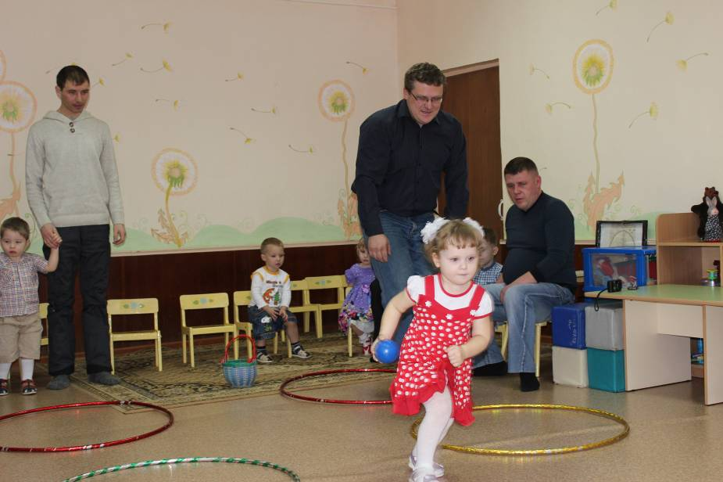

Делу время - час забаве.
Команда первая, направо!
Вторая – рядом становись!
Состязанья начались!

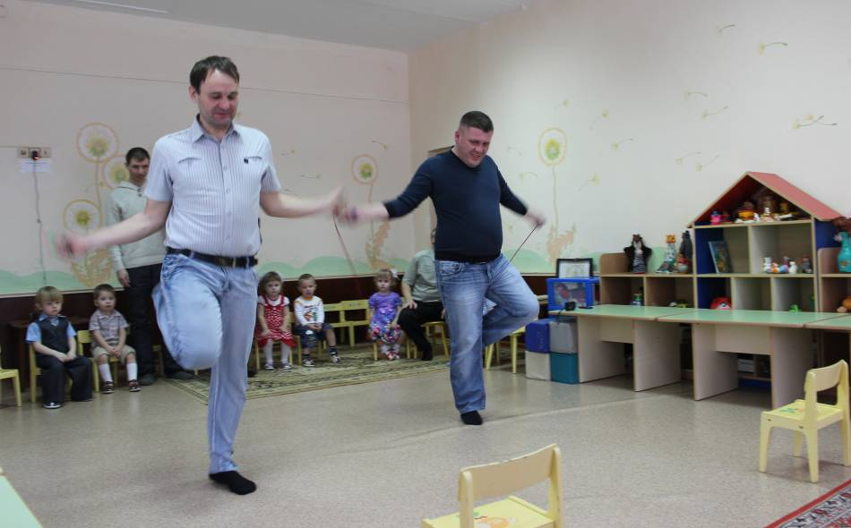
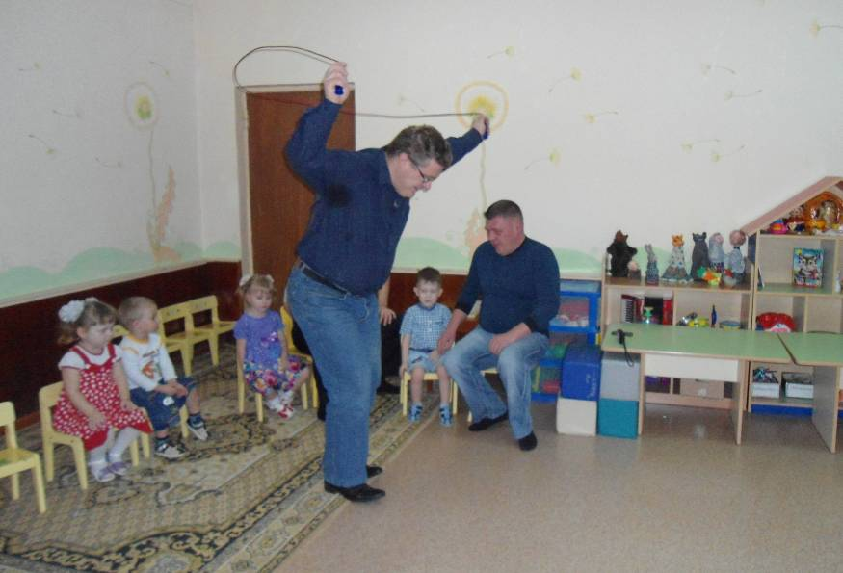

В душе каждый папа – ну просто мальчишка,
Бывает ведет себя, как шалунишка,
Поэтому надо им разрешать,
Хотя б раз в неделю мальчишками стать.

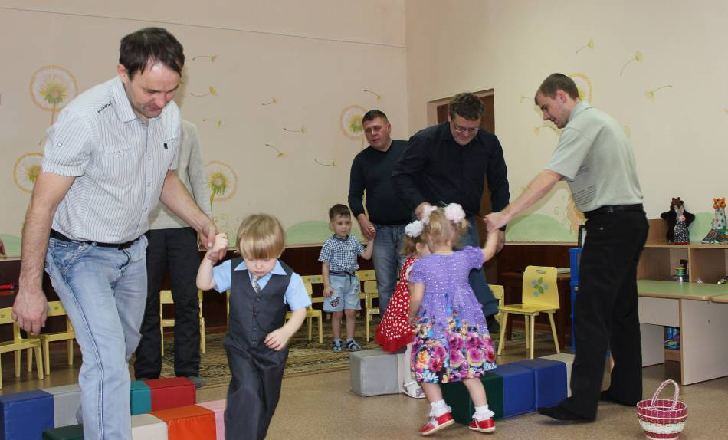
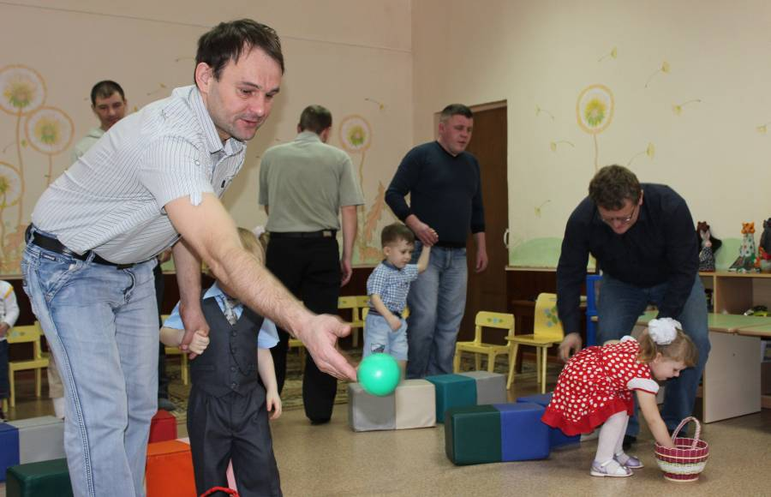

Находчивым и ловким
Должен быть солдат,
Сила и выносливость
Ему не повредят.

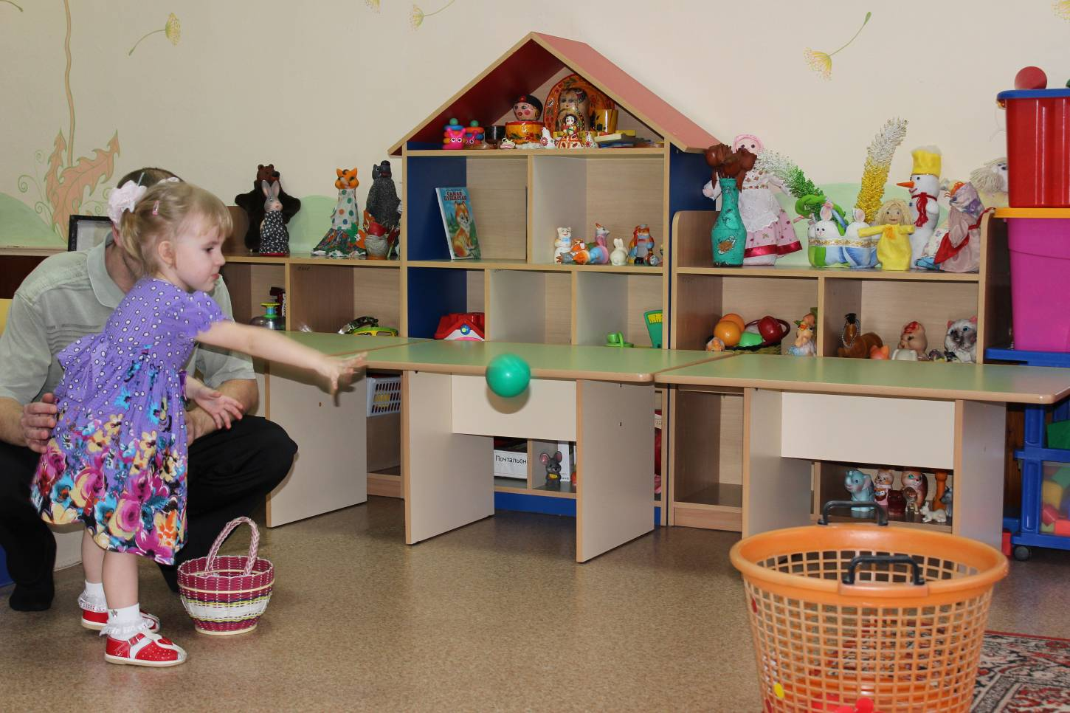

Мой папа веселый,
Но строгий и честный,
С ним книжки читать
И играть интересно.
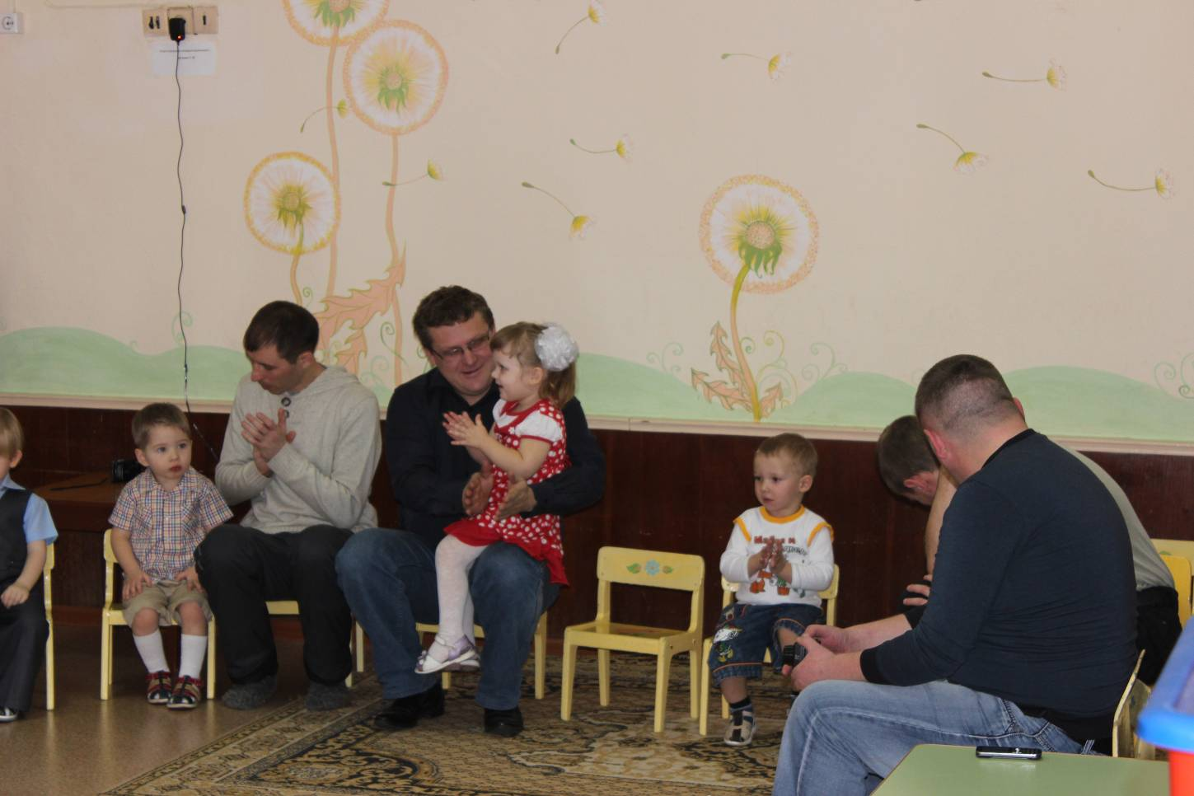

Ты самый заботливый,
Самый родной,
Ты добрый, ты лучший,
Папочка мой!

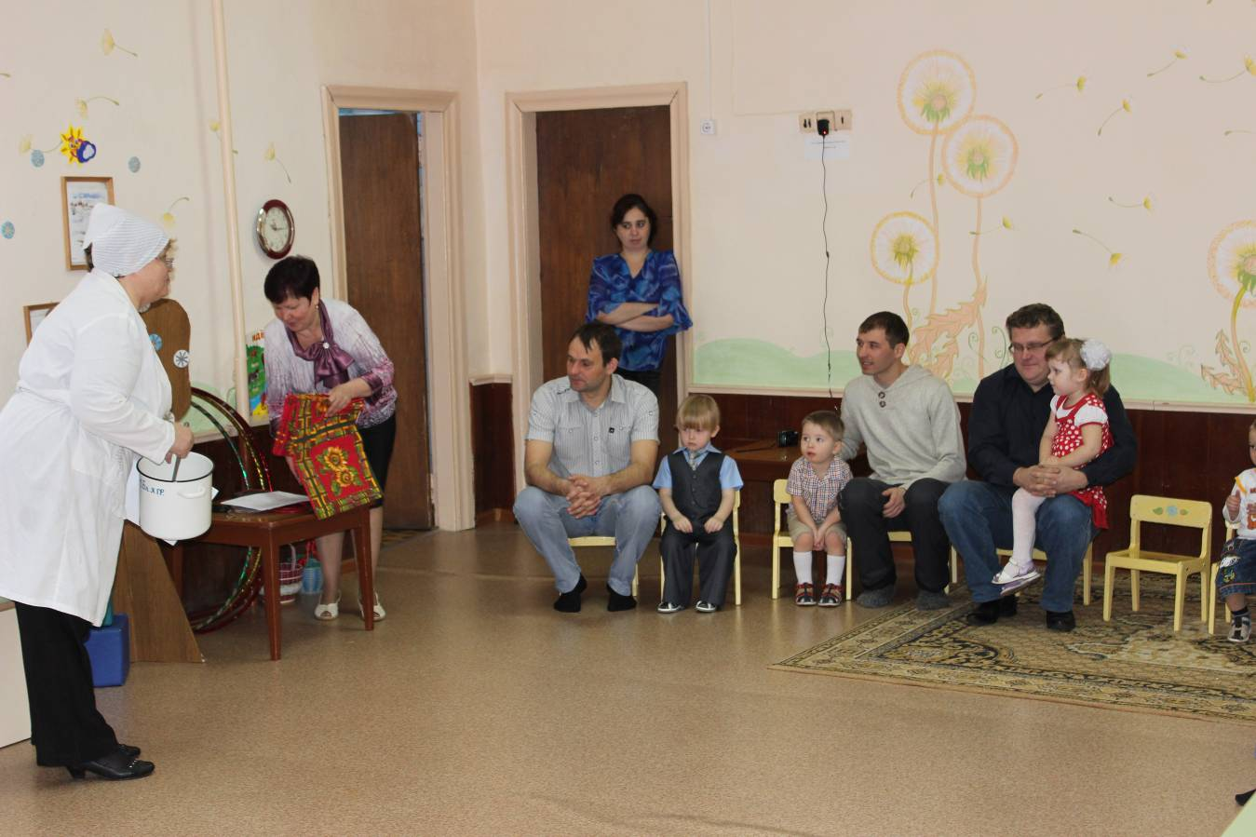

Манку на обед сварю,
Молочком её залью.
Будет каша без комочков
Для солдат, моих сыночков!

